Своя игра по математике
для учащихся 5 классов
Цели:
- развитие внимания, мышления, наблюдательности, находчивости и любознательности;
- развитие интереса к предмету через соревнование
- воспитание ответственности и умения работать в команде.

Оборудование: компьютер, проектор.

Ход мероприятия
Првила игры:
Игра построена по принципу телевизионной викторины «Своя игра». В игре участвуют 2 команды. Игроки сами выбирают тему и количество баллов. На обдумывание вопроса команде даётся одна минута. В том случае, если участник игры не отвечает на вопрос, право ответа переходит к другой команде.

Эпиграф:
Математика – наука,
Без неё нам не прожить.
Когда не можешь – это мука!
Когда не хочешь – это скука!
Спешите все!
Мы всех научим
Мозгами быстро шевелить!

Цифры и числа | 100 | 200 | 300 | 400
Задачки | 100 | 200 | 300 | 400
Ребусы | 100 | 200 | 300 | 400
Логика | 100 | 200 | 300 | 400
Шарады и метаграммы | 100 | 200 | 300 | 400

Цифры и числа
100 очков – Сколько лет в одном веке? (100)
200 очков – Какую часть часа составляет 15 минут? ( Одну четвертую)
300 очков – Проживают в трудной книжке
Хитроумные братишки.
Десять их, но братья эти
Сосчитают все на свете. (Цифры)
400 очков – Мальчик задумал число, это число меньше 15. Вы называете его, когда считаете по 4, когда считаете по 3. Какое это число? (12)

Задачки
100 очков – На столе лежали конфеты в кучке. Две матери, две дочки да бабушка с внучкой взяли конфет по одной штучке, и не стало этой кучки. Сколько было конфет в кучке? (3)
200 очков – На лесопильном заводе каждую минуту машина отпиливает от бревна 1 метр. Через сколько минут машина распилит бревно в 10 метров? (9)
300 очков – Девять осликов за 3 дня съедают 54 мешка корма. Сколько мешков корма нужно пяти осликам на пять дней? (50)
400 очков – В хозяйстве у попа было 13 работников, каждый из которых за сутки съедал по одному караваю в день. В целях экономии поп взял на работу Балду.
Живет Балда в поповом доме,
Спит себе на соломе,
Ест за четверых,
Работает за семерых.
Поп уволил лишних работников. Сколько караваев поп экономит каждый день? (3)

Ребусы
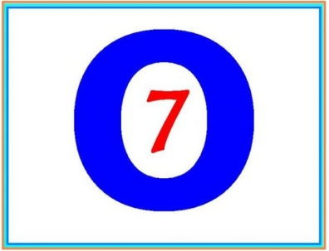
100 очков –

(Восемь)

200 очков –

(Компьютер)
300 очков –


(Треугольник)


400 очков –

( Скорость)

Логика
100 очков – Если в 12 часов ночи идет дождь, то можно ли ожидать, что через 24 часа будет солнечная погода?(нет, т.к. через 24 часа будет полночь)
200 очков – Мальчик лег спать в 7 часов вечера, поставив будильник так, чтобы он прозвенел в 9часов утра. Сколько времени проспит мальчик? (2 часа)
300 очков – В мастерской отремонтировано в течение месяца 40 машин – автомобилей и мотоциклов. Всех колес было выпущено из ремонта ровно 100. Сколько было в ремонте автомобилей и мотоциклов? (10 автомобилей и 30 мотоциклов)
400 очков – В семье трое детей – два мальчика и одна девочка. Их имена начинаются из букв А, В и Г. Среди имен, начинающихся с буквы А и В, есть имя одного мальчика. Среди имен, начинающихся с букв В и Г, также есть имя одного мальчика. С какой буквы начинается имя девочки? (В)

Шарады и метаграммы
- В шараде требуется отгадать определенное слово. Каждое слово отгадывается не все сразу, а по частям.
- В метаграмме зашифровано определенное слово. Его нужно отгадать. Затем в расшифрованном слове следует одну из указанных букв заменить другой буквой, и значение слова изменится.

100 очков – Я цифра меньше десяти,
Меня тебе легко найти.
Но если букве «я» прикажешь рядом стать,
Я все – отец и ты, и дедушка, и мать? (Семь – семья)

200 очков – С «Д»-деленье обеспечит
С «Ц»-болезни все излечит (Делитель – Целитель)

300 очков – Число и нота рядом с ним,
Да букву припиши согласную,
А в целом – мастер есть один,
Он мебель делает прекрасную. (Столяр)

400 очков – Какой музыкальный инструмент состоит из меры площади и музыкальной ноты? (Арфа)

Веселые вопросы
- На березе сидели две вороны и смотрели в разные стороны: одна на юг, другая на север.
- У тебя, - говорит первая ворона, - лапки в грязи.
- А у тебя, - отвечает вторая, - клюв в земле.
Как же так? Смотрят в разные стороны, а друг друга видят?
(Они смотрят друг на друга)
- Назовете пять дней подряд, не пользуясь указанием чисел месяца, не называя дней недели?
(Позавчера, вчера, сегодня, завтра, послезавтра)

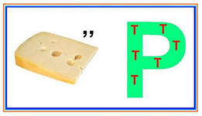
3

Спорт

Подведение итогов конкурса и награждение

